C:\Users\user\Desktop\Asset 2.png**보도자료**

|  |  |  |  |  |  |  |  |
| --- | --- | --- | --- | --- | --- | --- | --- |
| 제공일자 : | 2025년 5월 29일(목) | | | | **팀장** | **마성민** | 02)2189-0921  (010-7195-5311) |
| 담당부서 : | 마케팅/커뮤니케이션팀 | | | |
|  |  |  |
| 사진없음 □ | | 사진있음 ■ | 매수: 1매 |  | **매니저** | **황보세리** | 02)2189-0924  (010-2315-8237) |

|  |
| --- |
| **“쏠라이트 인디고 레이싱, 유튜브 ‘인디고 TV’ 시즌 7 티저 5월 30일 공개”**  - ‘Beyond the Track : TCR 유럽’, 라운드별 여행기 및 대회 탐방  - 방송인 노홍철, 배우 오대환 등 MC로 참여해 국내 모터스포츠 대중화 기여 |

현대성우그룹 모터스포츠팀 쏠라이트 인디고 레이싱이 오는 **5월 30일 금요일**, 공식 유튜브 채널 ‘인디고 TV’를 통해 시즌7 ‘Beyond the Track : TCR 유럽’의 티저 영상을 선보일 예정이다.

‘인디고 TV’는 2019년 개설 이후 매 시즌 색다른 콘셉트의 모터스포츠 콘텐츠를 선보이며 꾸준한 인기를 얻고 있다. 지난 시즌 ‘우먼 인 모터스포츠’에서는 여성 인플루언서들의 모터스포츠 성장 스토리를 통해 감동과 재미를 동시에 전달하며 국내외 모터스포츠 팬층 확대에 기여한 바 있다.

올해 선보이는 인디고 TV 시즌7은 2025 TCR 유럽에 풀시즌 출전 중인 쏠라이트 인디고 레이싱의 여정을 중심으로 구성된다. 유럽 각국의 서킷에서 펼쳐지는 경기에 대한 소식은 물론, 유럽 현지의 풍경과 문화까지 함께 담아내 풍성한 볼거리를 제공할 예정이다.

특히 이번 시즌에는 노홍철, 오대환 등 대중성 있는 연예인들이 라운드별로 MC로 참여, 이들의 유쾌한 입담과 현장 리액션을 통해 남녀노소 누구나 즐길 수 있는 모터스포츠 예능 콘텐츠를 선보일 예정이다.

현대성우그룹 관계자는 “인디고 TV 시즌7은 모터스포츠 팬들뿐 아니라 일반 시청자들에게도 유익하고 즐거운 경험이 될 것”이라며, “해외 무대를 향한 쏠라이트 인디고 레이싱의 도전을 생생히 담아냄으로써 한국 모터스포츠의 글로벌 인지도를 높이고, 국내 모터스포츠에 대한 대중적인 관심을 유도하는 계기가 되기를 기대한다”고 밝혔다.

한편, 올해 창단 28주년을 맞이한 쏠라이트 인디고 레이싱은 명실 공히 국내 최정상팀으로 국내외 무대에서 활약 중이다. 특히, 2019년 블랑팡 지티 월드 챌린지 아시아 드라이버 종합 우승, TCR 아시아 팀 종합 2위 달성, 2024년 TCR 이탈리아 팀 종합 2위 달성 등 괄목할 만한 성과를 거두며 대한민국 모터스포츠의 명성을 드높이고 있다.

현대성우그룹은 지주회사인 현대성우홀딩스와 더불어 알로이휠 및 주물 제품 제조사인 현대성우캐스팅, 자동차 배터리 등 연축전지 전문기업인 현대성우쏠라이트로 구성돼 있다.

**[자료사진]**

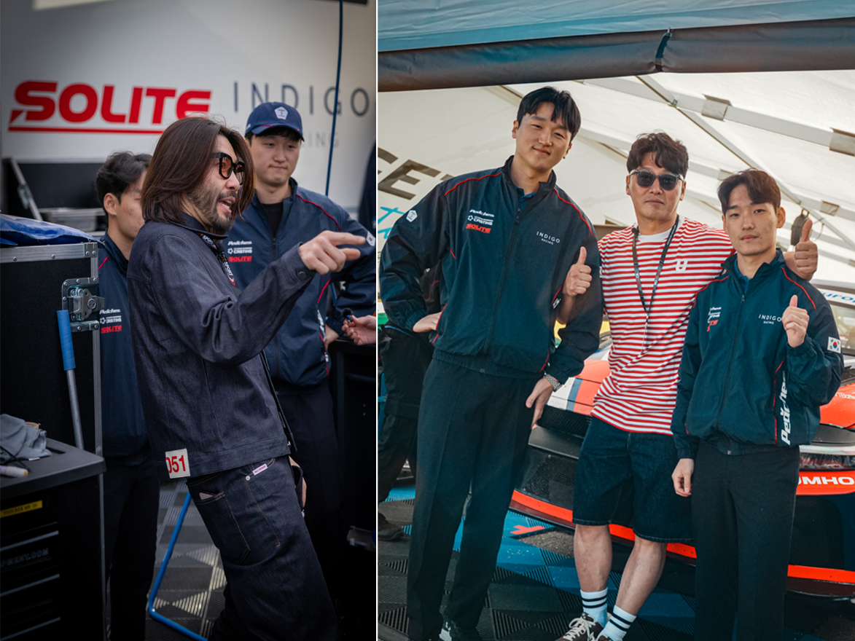

**방송인 노홍철(왼쪽), 배우 오대환(오른쪽 가운데)**